

**evry.com**

**FRIDA**

Administrasjonsverktøy for frivilligsentralene   
- effektiv hverdag med motiverte medarbeidere

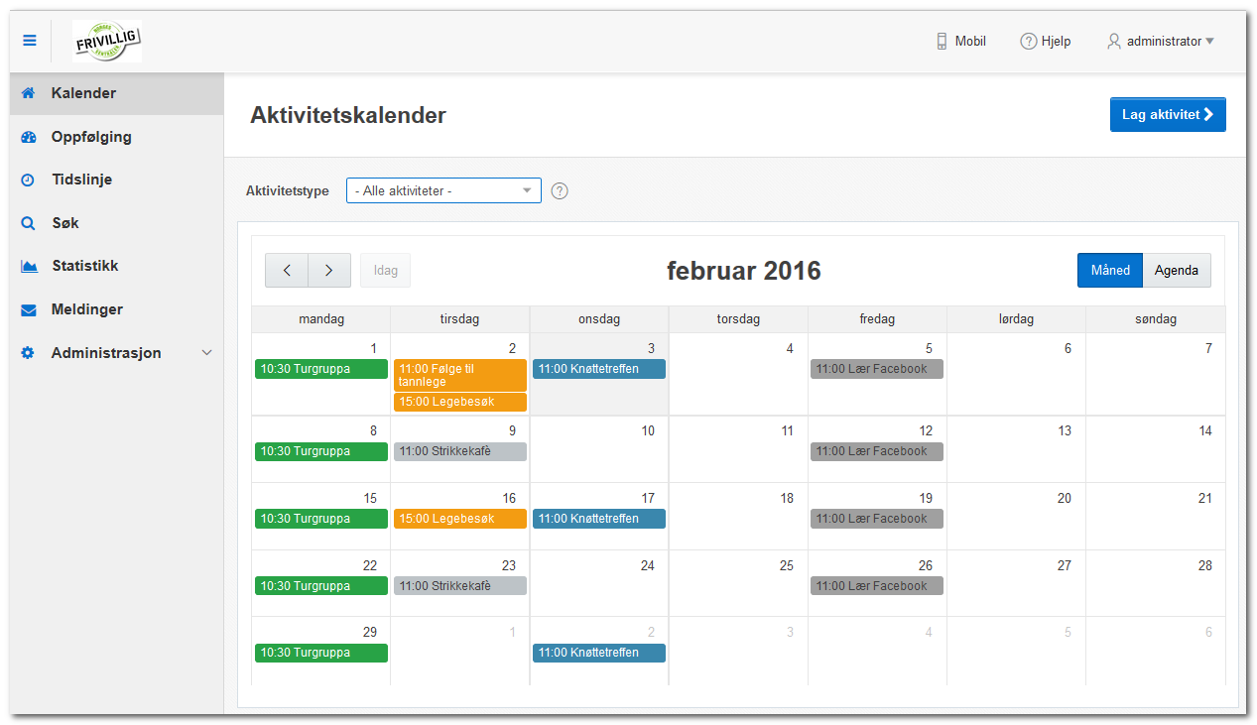

Application Development

Application Development i EVRY er spesialister på å løse kundens behov på enkle, effektive måter.

**Mer informasjon**

Send en epost til [servicesenter@evry.com](mailto:servicesenter@evry.com) eller ring **62356005** hvis du vil lære mer om tjenesten eller ønsker en demonstrasjon. Spør etter "Salg" eller "Application Development".

**I korte trekk ...**

EVRY er et av de ledende IT-selskapene i Norden.

Vår ambisjon er å gi mening og liv til informasjon gjennom ideer, teknologi og løsninger som skaper verdi for våre kunder og nytte for samfunnet vi lever i.

# Utfordringen

Mange frivilligsentraler har i dag manuell, papirbasert registrering av aktiviteter, frivillige og tjenestemottakere med løpende endringer.

Mange er involvert og det kan være en utfordring å holde informasjonen oppdatert og tilgjengelig. Mye manuelt arbeid er tidkrevende og lite effektivt, og det kan være vanskelig å utnytte alle ressurser optimalt.

# FRIDA

FRIvilligsentralenes Data Adminstrasjonsverktøy (FRIDA) er en skreddersydd applikasjon for effektivisering og optimalisering av virkeområdet i frivilligsentralene.

Systemet inneholder egne moduler for frivilligsentralen, den frivillige og tjenestemottakeren, noe som forenkler administrasjonen og sikrer kvaliteten.   
Applikasjonen er tilgjengelig fra PC, nettbrett og mobil.

# Dette blir du i stand til

Optimalisere tildeling av oppgaver til frivillige basert på interesser, tilgjengelighet og behov.  
Rollebasert kalender med oversikt over aktiviteter.   
Hente ut statistikk og rapporter med bl.a. oversikt over innsats og antall aktiviteter.

Tjenestemottakere kan melde behov og frivillige kan melde interesse i egne moduler.

Mulighet for varsling og utsending av informasjon på sms og e-post.

# Resultatet

Mer effektiv administrasjon. Lav terskel for nye brukere av systemet. Alltid oppdatert informasjon tilgjengelig. Mer involvering og oversikt over innsats gir mer motiverte frivillige og fornøyde tjenestemottakere.

EVRY kombinerer omfattende bransjekunnskap med en kundenær tilnærming.

Vi kombinerer det store foretakets muskler med lokal tilstedeværelse for å hjelpe våre kunder med å realisere sitt fulle

IT-potensiale.

**evry.com**



**FRIDA**

# Statistikk

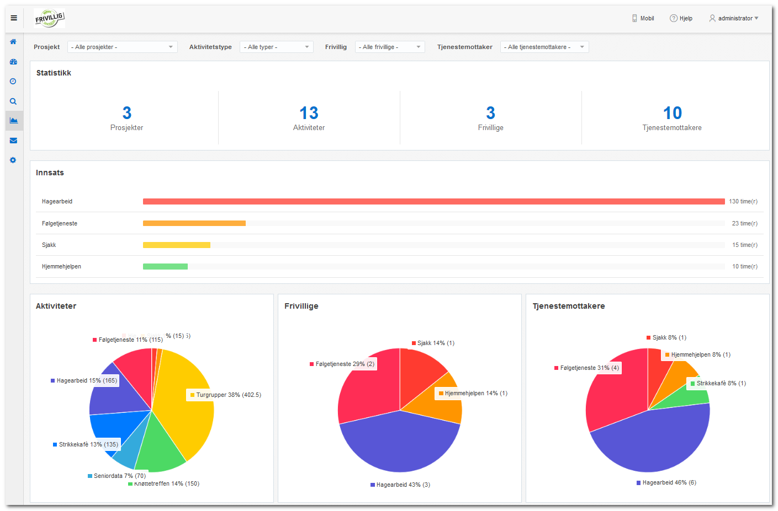

FRIDA er applikasjonen som gir deg god oversikt over frivilliginnsatsen, statistikker og rapporter på mange ulike nivåer. Underlette arbeidet med innrapportering av ressursbruk og innsats til styre og myndigheter.

# Effektivt og fleksibelt rapportverktøy

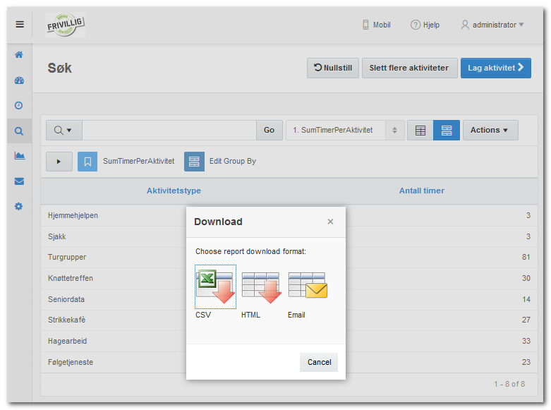

I tillegg til de rapportene som er definert i systemet gis det mulighet for å tilpasse egne rapporter. Rapportene kan distribueres i ulike format (excel, html, e-post etc).

# Meldinger og varsler

# Det er mulighet for å sende meldinger til grupper og personer.

# Varsling/påminnelser kan settes på aktiviteter og aktivitetstyper. Bruker velger selv om han vil motta varsler på e-post, sms eller begge.

# 

# Drift og service

FRIDA vil bli driftet som en skytjeneste. EVRY tar ansvar for server, lisenser, installering, oppgradering, datalagring og sikkerhet. ALT til en fast, avtalt pris per måned. Det kreves ingen installering på brukerens utstyr.

EVRYs kundesenter vil ta imot og følge opp henvendelser fra frivilligsentralen.

**evry.com**